Curso Tableau

Operaciones aeropuertos mexicanos
- Vamos a cargar el fichero vuelo.csv que está en los recursos del curso.
- Es un fichero que contiene operaciones de vuelo de Aeropuertos de Estados Unidos de enero a Abril de 2020
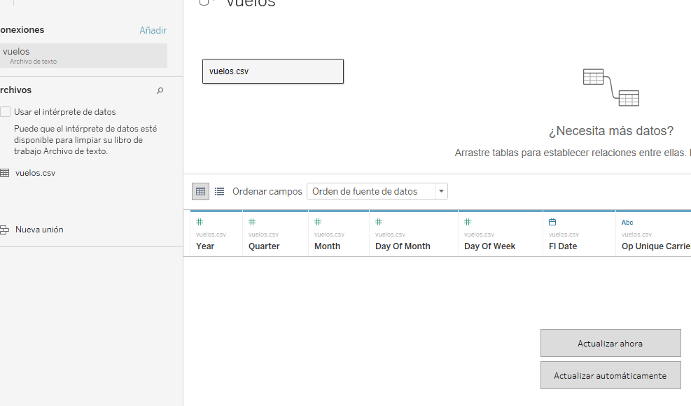
- Añadimos el fichero Aeuropuertos.csv, que contiene el nombre de los aeropuertos
- Podemos comprobar que no detecta bien el separador. Entramos en las propiedades y lo cambiamos
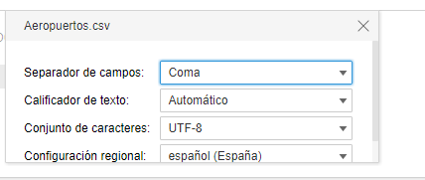
- Ahora editamos la conexión para realizar el enlace entre Aeropuertos y Vuelos. En este caso entre los campos “Destr Airport Id” de vuelos y el “Code” de Aeropuertos y también con “Origin Airport Id” y “Code”
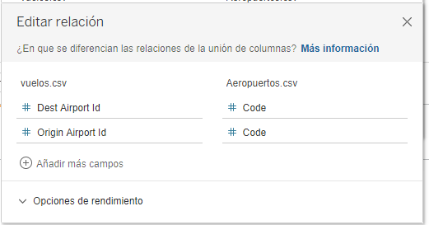
- Vamos ahora a la hoja de trabajo y creamos la siguiente visualización

